|  |  |
| --- | --- |
| Technická univerzita v Liberci | |
| **Semestrální práce** | |
|  | |
| **Ověření výpočtů aktivitních koeficientů a Gibbsovy energie** | |
|  | |
| **Předmět:** Modelování ve fyzikální chemii | |
| Datum: | Jména a příjmení: |
| **26. 3. 2020** | **Pavel DVOŘÁK** |
|  | |
|  | |
|  | |

# Úkol

Úkolem této práce bylo ověřit numerické zpracování dat ve článku *„Phase equilibrium and excess Gibbs energy functions of acetophenone with 1,1,2-trichloroethene and cyclohexane binary mixtures by using NRTL, UNIQUAC, UNIFAC and VANLAAR models at a local atmospheric pressure of 95.3kPa“* (Anila et al. 2015). Z metod použitých ve článku byly vybrány metody Van Laar a NRTL, pomocí nichž byly spočítány údaje pro obě ve článku zkoumané směsi, acetofenon + 1,1,2-trichloroethen (dále směs první) a acetofenon + cyklohexan (dále směs druhá). Výpočty byly provedeny pomocí programovacího jazyka Python a knihoven Sympy a Numpy. Grafické znázornění pak bylo provedeno pomocí knihovny Matplotlib.

# Metoda Van Laar

Van Laarovy rovnice jsou běžně používány k popisu koncentrační závislosti aktivitních koeficientů binárních roztoků (Dohnal et al. 1997). Jsou velmi populární, zejména pro svoji univerzálnost.

Pro Gibbsovu energii zde platí následující vztah:

přičemž jej lze do tohoto bezrozměrného tvaru převést pomocí:

Nastavitelné parametry A a B souvisí s limitními aktivitními koeficienty:

Anila et al. pro jejich výpočet použili následující vztahy:

Do těchto vztahů byly dosazeny hustoty experimentálně zjištěné autory článku. K výpočtu aktivitních koeficientů pak byly ve článku použity následující vztahy:

Výsledný graf první směsi níže ukazuje závislost aktivitních koeficientů na poměru složek první směsi. Liší se však od grafu ve článku zejména v hodnotách na ose y, které jsou nižší. Průběh grafu však je velmi podobný.

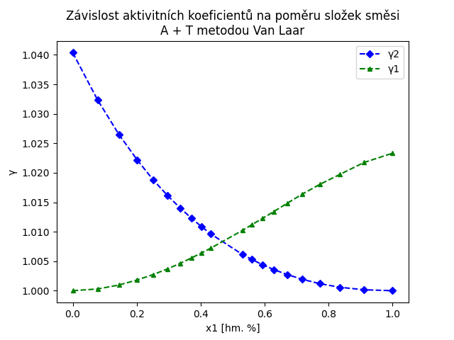

Obdobně graf pro druhou směs ukazuje nižší hodnoty na ose y a tentokrát si v pravé části grafu můžeme povšimnout skoku v průběhu funkce γ1 v oblasti okolo x1 = 0,7. Ve článku je pak velmi podobný skok v oblasti x1 = 0,4, ovšem u γ2.

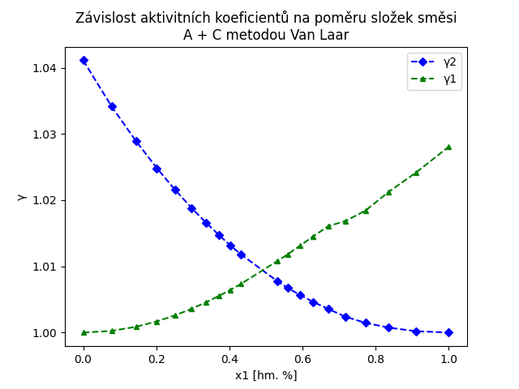

Nejinak tomu je i u logaritmovaného poměru obou aktivit. U obou směsí neodpovídá řádově a průběh funkce není hladký v místech různých od zdrojového článku. Obecně lze ale říci, že průběhy všech doposud zkoumaných závislostí nejsou nijak výrazně vychýleny od článku, pravděpodobně tedy dochází k odlišnostem zejména v uspořádání hodnot při výpočtu, možná výměna x1 a x2, A a B nebo jiné podobné záměny.

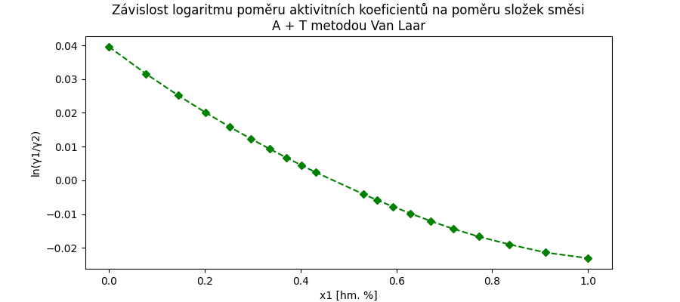

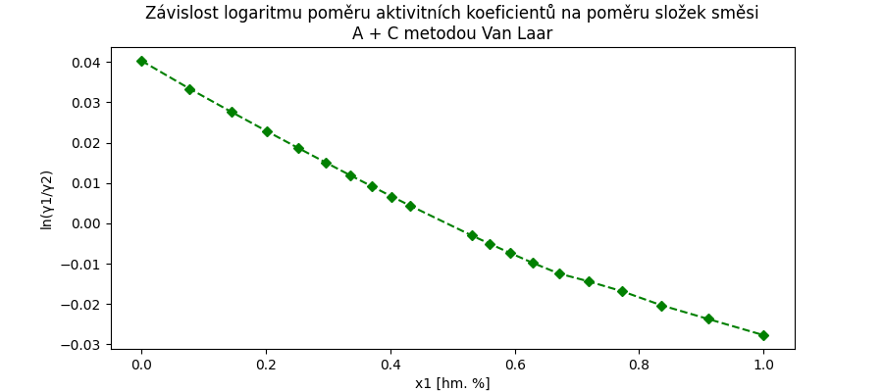

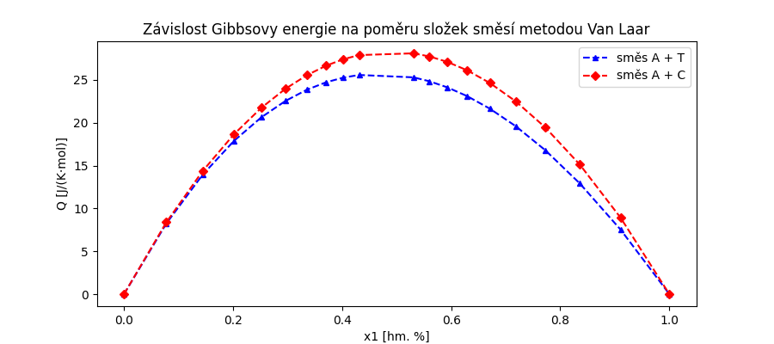Tuto teorii potvrzuje i poslední graf závislosti Gibbsovy energie na poměru složek. Jedná se o dokonalou kopii grafu ve zdrojovém článku, ovšem zrcadlově převrácenou podle svislé osy. Ke tvorbě grafu tedy autoři použili metody Van Laar. Je třeba dodat, že autoři pracují s Gibbsovou energií jako s bezrozměrnou, ačkoliv tuto skutečnost neuvádějí.

# Metoda NRTL

Metoda NRTL (Non random two liquid) vychází z tzv. mřížkové teorie roztoků (Dohnal et al. 1997). Uplatňuje se zde princip tzv. lokálního složení, kdy si molekuly vybírají svoje sousedy dle síly interakcí. Renon a Prausnitz tyto myšlenky rozvedly do NRTL rovnice, kterou je možné navíc aplikovat na omezeně mísitelné směsi (Renon a Prausnitz 1968).

Gibbsova energie je podle této metody počítána pomocí následující rovnice:

kde platí následující subrovnice:

Parametry b12 a b21 jsou teplotně nezávislé a mají význam charakteristických energetických rozdílů. Autoři oba parametry pro obě směsi uvádí. Parametr α popisuje nahodilost směsi, kdy hodnota 0 představuje plnou nahodilost. Běžně je volen na základě předchozí zkušenosti. Autoři článku použili hodnotu 0,3. Teplotu autoři uvádí jak experimentálně změřenou pro každou hodnotu x1, tak vypočtenou. Následující výpočty jsou založeny na experimentálních hodnotách.

Rovnice pro výpočet aktivitních koeficientů bohužel ve článku byly chybně natištěny. K výpočtu tedy byly využity rovnice popsané přímo Renonem a Prausnitzem (Renon a Prausnitz 1968):

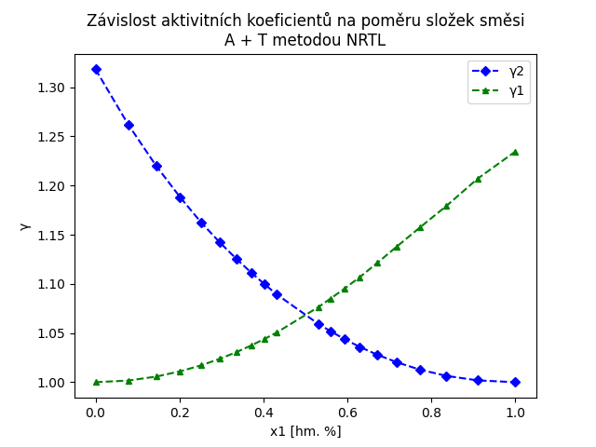Výsledný graf první směsi je tentokrát již řádově velmi blízký grafu uvedenému autory článku, hodnoty jsou jen lehce vyšší.

Graf druhé směsi je však řádově velmi odlišný. Velkou roli zřejmě sehrála vysoká hodnota koeficientů b12 a b21. Alespoň průběh grafu však odpovídá výše uvedeným grafům, navíc je zde patrný výše zmiňovaný skok v oblast x1 = 0,7.

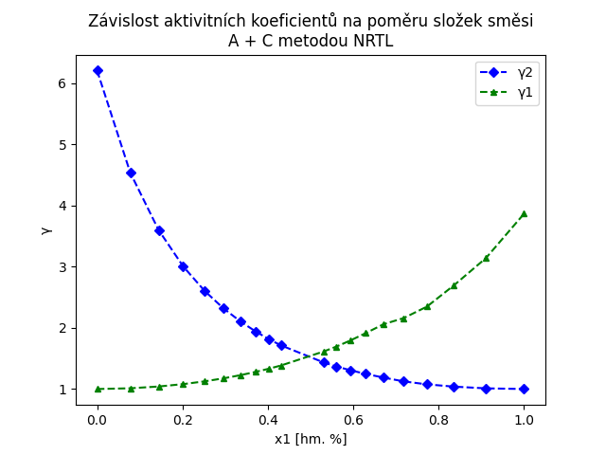

U logaritmovaného poměru první směsi také dochází k řádové shodě a u druhé směsi je řádově také veliký rozdíl. Přesto však u obou funkcí můžeme zaznamenat pozoruhodnou hladkost.

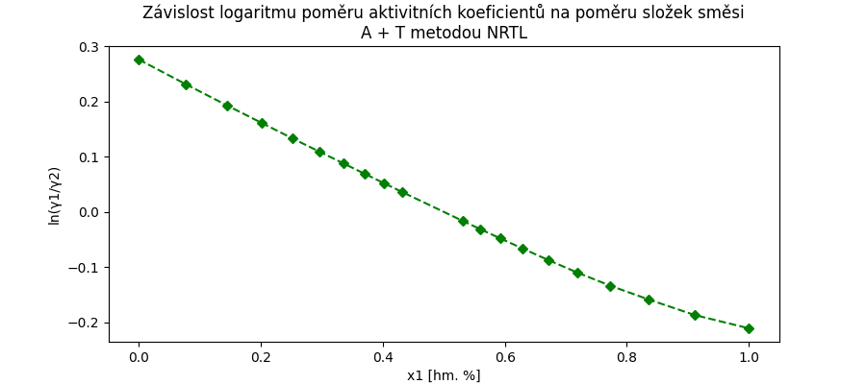

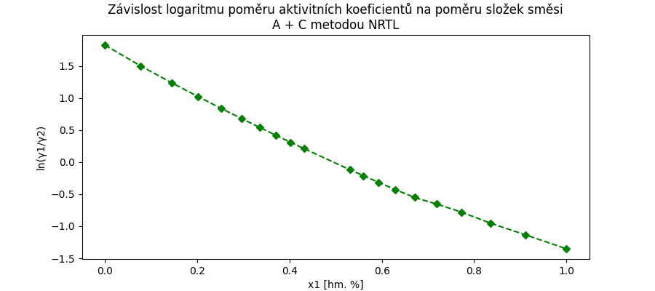

Výrazně se velikost koeficientů b12 a b21 projevila také u Gibbsovy energie. Řádově je tentokrát zcela mimo grafy uvedené autory článku, navíc je patrný také méně hladký průběh u druhé směsi.

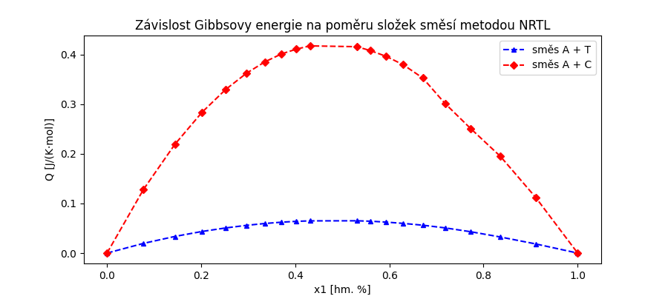

# Závěr

Z naměřených hodnot a vynesených grafů vyplývá, že autoři k výpočtu svých hodnot využili pravděpodobně metody zbývající, v této práci nepopsané, UNIQUAC nebo UNIFAC. Také mohli  ycházet z vypočtených hodnot teplot, nikoliv z naměřených. Výjimku tvoří graf závislosti Gibbsovy energie na poměru složek směsi vytvořený na základě dat z metody Van Laar. Zde graf odpovídá předloze věrně, pouze je zrcadlově převrácený podle svislé osy.

# Zdroje

ANILA, P., K. RYAPA REDDY, G. SRINIVASA RAO, P. V. S. SAI RAM, D. RAMACHANDRAN a C. RAMBABU, 2015. Phase equilibrium and excess Gibbs energy functions of acetophenone with 1,1,2-trichloroethene and cyclohexane binary mixtures by using NRTL, UNIQUAC, UNIFAC and VANLAAR models at a local atmospheric pressure of 95.3kPa. *Journal of Molecular Liquids* [online]. **r. 202**, s. 107–114. ISSN 0167-7322. Dostupné z: doi:10.1016/j.molliq.2014.12.026

DOHNAL, Vladimír, Jaroslav MATOUŠ a Josef NOVÁK, 1997. *Chemická termodynamika II*. 1. Praha: Vydavatelství VŠCHT. ISBN 978-80-7080-275-5.

RENON, Henri a J. M. PRAUSNITZ, 1968. Local compositions in thermodynamic excess functions for liquid mixtures. *AIChE Journal* [online]. **r. 14**(č. 1), s. 135–144. ISSN 1547-5905. Dostupné z: doi:10.1002/aic.690140124